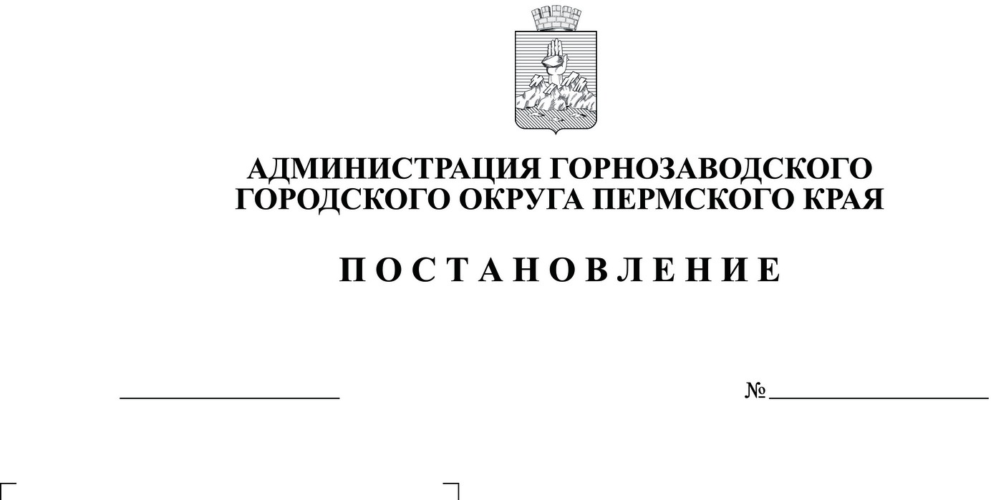
О внесении изменений в постановление
администрации города Горнозаводска
от 20.06.2019 № 920 «О координационном
совете по делам молодежи при главе города
Горнозаводска – главе администрации города Горнозаводска»

Руководствуясь статьями 23, 29 Устава Горнозаводского городского округа администрация Горнозаводского городского округа Пермского края,
администрация Горнозаводского городского округа Пермского края
ПОСТАНОВЛЯЕТ:
1. Внести в постановление администрации города Горнозаводска
от 20 июня 2019 г. № 920 «О координационном совете по делам молодежи при главе города Горнозаводска – главе администрации города Горнозаводска»
следующие изменения:
1.1 в заголовке слова «при главе города Горнозаводска – главе
администрации города Горнозаводска» заменить словами «при главе городского округа – главе администрации Горнозаводского городского округа Пермского края»;
1.2. в пункте 1.1. слова «при главе города Горнозаводска – главе
администрации города Горнозаводска» заменить словами «при главе городского округа – главе администрации Горнозаводского городского округа Пермского края»;
1.3. в пункте 1.2. слова «при главе города Горнозаводска – главе
администрации города Горнозаводска» заменить словами «при главе городского округа – главе администрации Горнозаводского городского округа Пермского края»;
1.4. в Положении о координационном совете по делам молодежи при главе города Горнозаводска – главе администрации города Горнозаводска:
1.4.1. в наименовании слова «при главе города Горнозаводска – главе
администрации города Горнозаводска» заменить словами «при главе городского округа – главе администрации Горнозаводского городского округа городского округа Пермского края»;
1.4.2. в пункте 1.1 слова «при главе города Горнозаводска – главе администрации города Горнозаводска» заменить словами «при главе городского округа – главе администрации Горнозаводского городского округа» городского округа Пермского края;
1.4.3. в пункте 1.3 слова «заместитель главы администрации города
Горнозаводска по социальным вопросам» заменить словами «заместитель главы Горнозаводского городского округа Пермского края по социальной политике»;
1.4.4. в пункте 2.2.1 слова «администрации города Горнозаводска» заменить словами «администрации Горнозаводского городского округа Пермского края»;
1.4.5. в пункте 2.2.2 слова «администрации города Горнозаводска» заменить словами «администрации Горнозаводского городского округа Пермского края»;
1.4.6. в пункте 2.2.5 слова «администрации города Горнозаводска» заменить словами «администрации Горнозаводского городского округа Пермского края»;
1.4.7. в пункте 4.2 слова «глава города Горнозаводска - глава
администрации города Горнозаводска» заменить словами «глава городского
округа - глава администрации Горнозаводского городского округа Пермского края»;
1.4.8. в пункте 4.3 слова «постановлением администрации города
Горнозаводска» заменить словами «постановлением администрации
Горнозаводского городского округа Пермского края»
1.4.9. в пункте 4.12 слова «главы города Горнозаводска - главы
администрации города Горнозаводска» заменить словами «главы городского округа - глава администрации Горнозаводского городского округа Пермского края»;
1.5. Состав координационного совета по делам молодежи при главе
городского округа – главе администрации Горнозаводского городского округа Пермского края утвердить в прилагаемой редакции.
2. Опубликовать настоящее постановление в сетевом издании
«Официальный сайт администрации Горнозаводского городского округа
Пермского края» www.gornozavodskii.ru.
3. Настоящее постановление вступает в силу с момента опубликования.
4. Контроль за исполнением настоящего постановления возложить на
заместителя главы администрации Горнозаводского городского округа Пермского края по социальной политике.
Глава городского округа –
глава администрации Горнозаводского
городского округа Пермского края В.В. Лумпов
УТВЕРЖДЕН
постановлением администрации
Горнозаводского городского
округа Пермского края
от №

УТВЕРЖДЕН
постановлением администрации
города Горнозаводска
от 20.06.2019 № 920

СОСТАВ
координационного совета по делам молодежи при главе городского округа – главе администрации Горнозаводского городского округа Пермского края

Лумпов Вадим  Владимирович | – глава городского округа – глава администрации Горнозаводского городского округа Пермского края, председатель координационного совета
Жарикова Вера  Владимировна  Торощина Екатерина Сергеевна | – заместитель главы Горнозаводского городского округа Пермского края по социальной политике,  заместитель председателя координационного совета  – главный специалист по работе с молодежью управления культуры, спорта и работы с  молодежью администрации Горнозаводского  городского округа Пермского края, секретарь  координационного совета
Члены координационного Совета:

Антышев Алексей  Владимирович | – инженер по эксплуатации оборудования газовых объектов горнозаводского ЛПУ мг, филиала  ООО «Газпром трансгаз Чайковский»  (по согласованию)
Атнагулов Руслан Альфидович | – представитель Горнозаводской городской  организации Всероссийского общества инвалидов (по согласованию)
Веселкова Елена  Андреевна | – заместитель начальника управления культуры, спорта и работы с молодежью администрации  Горнозаводского городского округа Пермского края
Голованова Ольга  Игоревна | – педагог организатор МАУ ДО «Горнозаводский дом творчества»
Дубровина Екатерина Игоревна | – начальник управления культуры, спорта и работы с молодежью администрации Горнозаводского  городского округа Пермского края
Жукова Виктория  Олеговна | – хормейстер МАУК «Дом культуры им. Л.И. Бэра»
Илючина Лолита  Николаевна | – советник директора по воспитанию и по  взаимодействию с детскими общественными  объединениями ГБПОУ «Горнозаводский  политехнический техникум» (по согласованию)
Калабурдин Евгений Владимирович | – машинист технологических компрессоров  горнозаводского ЛПУ мг, филиала ООО «Газпром трансгаз Чайковский» (по согласованию)
Князева Анна  Валерьевна | – депутат Думы Горнозаводского городского  округа Пермского края
Леонова Оксана  Андреевна | – главный специалист отдела экономики и  планирования аппарата администрации  Горнозаводского городского округа Пермского края
Нарцысова Анна  Александровна | – PR-менеджер службы управления персоналом ООО «Горнозаводскцемент» (по согласованию)
Оборина Ольга  Владимировна | заведующий отделом внутренней политики  аппарата администрации Горнозаводского  городского округа Пермского края
Савинцева Татьяна Викторовна | – педагог организатор МАУ ДО «Горнозаводский дом творчества», начальник штаба МО ВВПОД «Юнармия» г. Горнозаводска
Урасинова Вера  Андреевна | – председатель местного отделения  общероссийского движения детей и молодежи «Движение Первых» (по согласованию)

